1.FINALIDADE: Fornecer conhecimentos práticos que permitam entender o funcionamento de circuitos multiplexadores, suas combinações e aplicações.

2.RECURSOS:
ITEM | DESCRIÇÃO | REF. LAB. | QTD.
01 | CI 74151
02 | Resistor 470 Ω ¼ W | RES470 | 12
03 | LED |  | 01
04 | CI 74LS08 (4 “E”AND) | CI74LS08 | 01
05 | CI 7432 (4 “OU” OR) | CI7432 | 01
06 | CI 7404 (6 “NÃO” NOT / INVERT) | CI7404 | 01
07 | Diodo LED VM | LEDVM | 01
08 | Jumper | JUMPER | -----
09 | Fonte DC | FONTEDC | 01
10 | Multímetro Digital | MULTÍMETROD | 01
11 | Protoboard | PROTOBOARD | 01

3. CONCEITOS:

Um multiplexador ou abreviadamente MUX é um sistema digital que possui diversas entradas diferente onde aparecem informações na forma digital, uma saída de dados e entradas de controle, conforme ilustra a imagem abaixo.

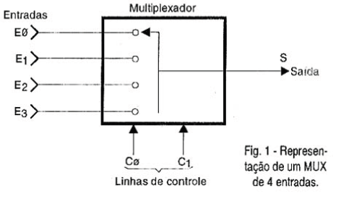

Os sinais aplicados às entradas de controle determinam qual entrada vai ser conectada à saída, transferindo assim seus sinais. Em outras palavras, com um MUX é possível selecionar qual entrada vai ser conectada a saída, isso simplesmente por meio de comandos lógicos.
Ou seja, quando desejamos que a entrada E2 seja a conectada a saída, transferindo seus sinais, tudo que temos de fazer é levar a entrada de controle C0 ao nível baixo e a entrada C1 ao nível alto.
Perceba também que a quantidade de linhas de controle depende justamente da quantidade de entradas que devem ser selecionadas. Para um MUX de 4 entradas precisamos de 2 entradas de controle, pois com dois dígitos cobrimos as 4 combinações possíveis de estados de controle. Para um MUX de 8 entradas, precisamos de 3 entradas de controle, de modo a se obter as 8 combinações de estados que definem qual entradas será a ativada.

4. PROCEDIMENTOS E MONTAGEM DE CIRCUITO:

- Montar no protoboard o circuito 01 abaixo, observando a numeração dos terminais do circuito integrado (CI) e suas conexões.

- Ligar a fonte de alimentação e regular para 5 VCC e corrente de curto-circuito para 0,3 A.

- Fazer as combinações nas entradas aplicando 1 ou 0 nas entradas A-INPUT, B- INPUT e SELEÇÃO com o fio jumper e observar a saída.

- Montar a tabela da verdade e comprovar a mudança de estado e observar a saída.

Circuito 01 MULTIPLEXADOR DE 2 ENTRADAS

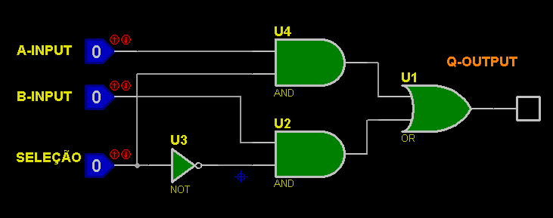

Circuito 02 MULTIPLEXADOR DE 4 ENTRADAS

- Montar no protoboard o circuito02 abaixo, observando a numeração dos terminais do circuito integrado (CI) e suas conexões.

- Ligar a fonte de alimentação e regular para 5 VCC e corrente de curto-circuito para 0,3 A.

- Fazer as combinações nas entradas e seleções, aplicando 1 ou 0 com o fio jumper e observar a saída.

- Montar a tabela da verdade e comprovar a mudança de estado e observar a saída.

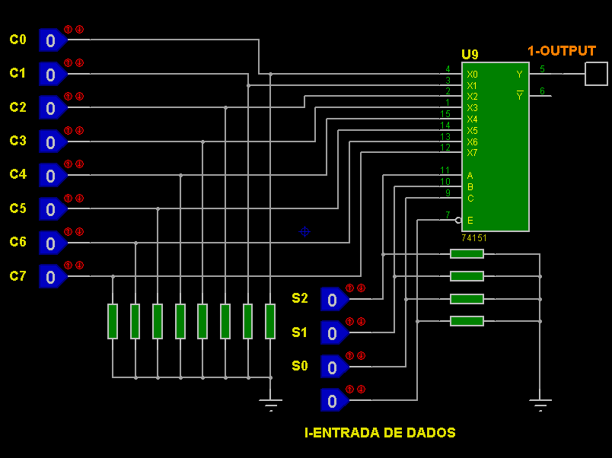

5. CONCLUSÕES:
(Resumo do aluno)

6. BIBLIOGRAFIA:

- Apostila: CENTRO EDUCACIONAL FUCAPI – CEEF
CURSO TÉCNICO – ELETRÔNICO APOSTILA – ELETRÔNICA DIGITAL I
- Livro: IDOETA, Ivan; CAPUANO, Francisco G.
Elementos de Eletrônica Digital, 40. Ed. São Paulo: Érica, 2008.
- Livro: Circuitos digitais / Antônio Carlos de Lourenço.
São Paulo: Érica 1996. – (Coleção Estude e Use. Série Eletrônica Digital).

7. ANEXOS

74151

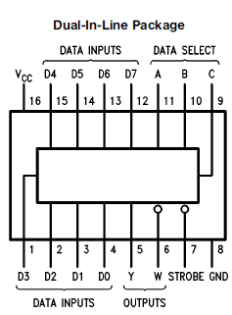

74LS08
74LS32
74LS04

